Aziatische tomatensoep
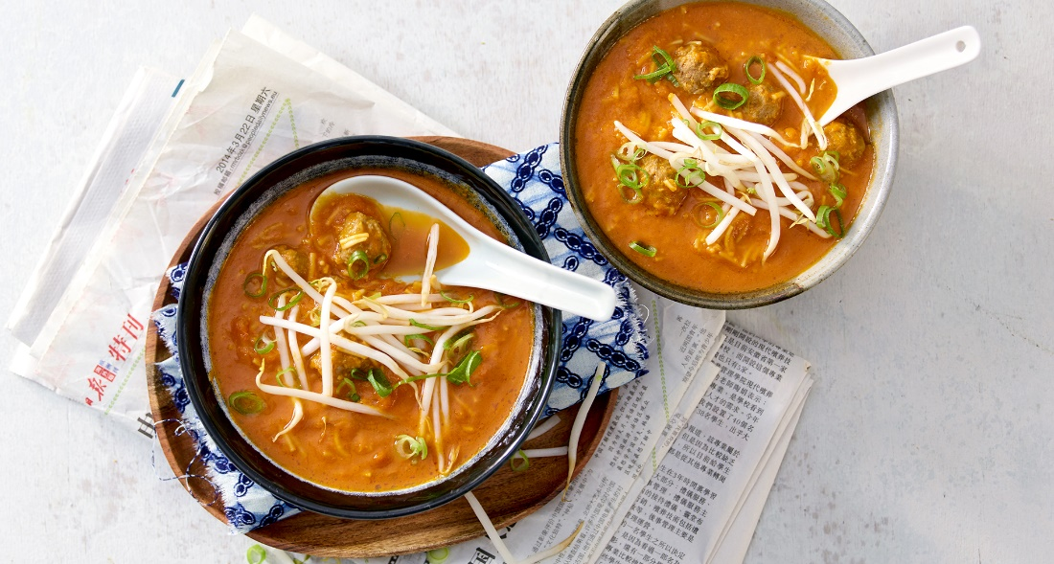
Ingrediënten 4 personen:

 | Zonnebloemolie
1 | Ui (gesnipperd)
2 tenen | Knoflook (fijngesneden)
3 cm | Gember (geschild en fijngehakt) of gembersiroop
2 tl | Currypoeder
140 g | Tomatenpuree
500 g | Tomaten (in blokjes)
1 tl | Sambal
200 | Rundergehaktballetjes
100 g | Vermicelli
100 g | Taugé
1 | Lente-ui (dunne ringetjes)

Bereidingswijze:
Verhit wat zonnebloemolie in een soeppan en bak de ui, knoflook, gember en currypoeder 5 minuten aan. Voeg de tomatenpuree toe en bak 2 minuten mee.
Voeg de tomatenblokjes en sambal samen met 700 ml kokend water toe en laat 15 minuten meekoken.
Pureer de soep met de staafmixer.
Voeg de gehaktballetjes en vermicelli toe en laat nog 5 minuten met de deksel op de pan garen.
Schep de soep in kommen en garneer met een handje taugé en lente-ui.

